Приложение № 1
к Договору № ______ от ________

СПЕЦИФИКАЦИЯ

№ | Наименование и описание Товара | Страна происхождения товара | Кол-во | Ед. измер. | Цена, руб. | Сумма руб.
1 | Тумба под палитру  Табурет-подставка, 40х40х76 см  Материалы: сосна (брус), фанера, лак, металл.  Мини-этажерка для художественных классов служит:  - - рабочим столиком,  - - сидением,  - - местом для хранения принадлежностей.  Табурет из клееного бруса ставится рядом с мольбертом. Верхняя площадка (400х400 мм) тщательно отшлифована, 4 ножки укреплены распорными поперечинами.  2-е полки для инструментов для рисования и краски. Распорки закрепляются с помощью винтов (стандартных и приспособленных под ручное развертывание).  Покрытие – лак.  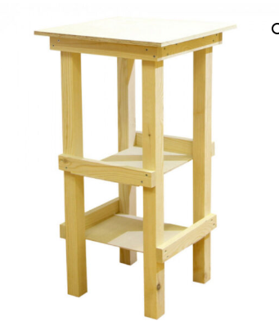 |  | 10 | Шт.

Итого – 1 наименование на общую сумму ________________

Заказчик:  УрГАХУ  ____________________ //  м.п | Поставщик:  __________________/ /

